

RTW PRESSEMITTEILUNG
ZUR SOFORTIGEN VERÖFFENTLICHUNG
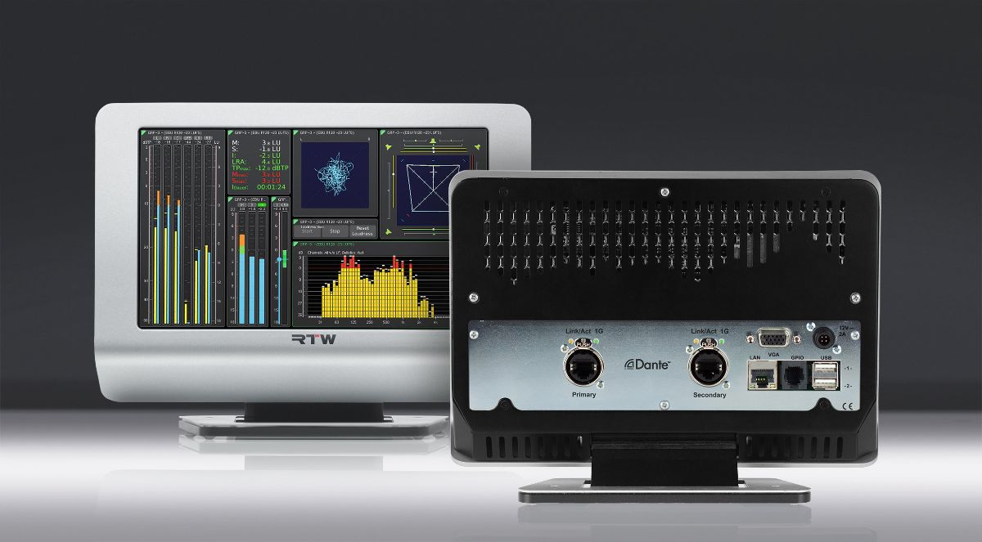

NAB19: RTW kündigt auf der NAB 2019 Dante-fähige TouchMonitore TM7 und TM9 an
Neue Versionen der bewährten Audio-Messgeräte von RTW unterstützen jetzt Dante™/AES67 über 32 Audiokanäle sowie redundante Netzwerke.

(Las Vegas, Nevada, 2. April 2019) RTW entwickelt Produkte für die visuelle Audio-Signalkontrolle, mit denen Toningenieure in den Bereichen Broadcast, Produktion, Postproduktion und Qualitätskontrolle fundierte Entscheidungen treffen können. Ab sofort steht dieses wertvolle visuelle Feedback auch in Audionetzwerken auf Grundlage von Dante und AES67 zur Verfügung. Die neuen Dante-fähigen TouchMonitor-Modelle sind auf der NAB 2019 am Stand N3903 zu sehen.


„Wir sind sehr stolz darauf, ab sofort eine Audiomesslösung anbieten zu können, die sich perfekt in die vernetzte Audiowelt von Dante und AES67 integriert“, erklärt RTW-Geschäftsführer Andreas Tweitmann. „Es ist unsere Mission, allen Toningenieuren die Möglichkeit zu geben, ihre Produktionen jederzeit im Auge zu behalten und so das bestmögliche Ergebnis zu erzielen.

Immer mehr Sender und Post-Production-Studios steigen auf eine Dante-/AES67- Netzinfrastruktur um. Da ist es naheliegend, diese Standards auch in den neuesten Versionen unserer Produkte TM7 und TM9 zu unterstützen.“
Bis zu 32 Kanäle bei 96 kHz
Ein Dante-fähiger TouchMonitor unterstützt das Monitoring von bis zu 32 Audiokanälen mit Samplerates bis zu 96 kHz. Die gewählte Samplerate hat keinen Einfluss auf die Anzahl der Kanäle. Der Anwender kann sich also jederzeit darauf verlassen, dass er bis zu 32 Kanäle im gesamten IP-Audionetzwerk im Auge behalten kann.
Visualisierung des Netzwerk-Status
Neben der Messung kritischer audiobezogener Faktoren wie Loudness, True-Peak, Korrelation, Frequenzverteilung usw. erhalten Anwender jetzt auch unmittelbare visuelle Rückmeldungen zum Status des gesamten Audionetzwerks. Dies ermöglicht eine schnelle Fehlerbehebung und Identifizierung von Problemen, die zu kritischen Ausfallzeiten führen könnten.
Redundante Netzwerkunterstützung
Beim Rundfunk steht Zuverlässigkeit stets an erster Stelle. Daher unterstützen die neuen Dante-fähigen TouchMonitor-Modelle TM7 und TM9 redundante Netzwerkverbindungen, um sicherzustellen, dass der Anwender stets alle Audiosignale zuverlässig im Blick hat. Das heißt: Mit einem in das Dante / AES67-Netzwerk integrierten Dante-fähigen TouchMonitor TM7 oder TM9 muss ein Toningenieur niemals „blind“ arbeiten.
Routing leicht gemacht
Die Dante-kompatiblen TouchMonitor-Modelle TM7 und TM9 erkennen und übernehmen automatisch Dante-Kanalnamen, was das Routing beim Einrichten des Audio-Messsystems im Netzwerk zum Kinderspiel macht.
Minimale Latenzzeiten und Synchronisation
RTW hat eine unkomprimierte digitale Mehrkanal-Audiotechnologie implementiert, die sich durch minimale Latenzzeiten und zuverlässige Synchronisation auszeichnet. So sind absolut konsistente Ergebnisse gewährleistet.
Die TouchMonitor-Modelle TM7-Dante und TM9-Dante werden ab Juni 2019 weltweit verfügbar sein.
/ ENDE
Verfügbarkeit
Juni 2019
Preise
TM7-Dante 5037 USD Listenpreis & MAP USA
TM9-Dante 5451 USD Listenpreis & MAP USA
TM7-Dante 4380 EUR Listenpreis zzgl. Mehrwertsteuer
TM9-Dante 4740 EUR Listenpreis zzgl. Mehrwertsteuer

/ENDS
Download hochauflösendes Bild (TM9-Dante)
Download hochauflösendes Bild (Andreas Tweitmann)
Hinweis: Im folgenden finden Sie eine reine Textversion.

Über RTW
RTW hat seinen Sitz in Köln und verfügt über mehr als 50 Jahre Erfahrung in der Entwicklung, Herstellung und Vermarktung hochwertiger Tonstudiogeräte. Das Unternehmen ist Marktführer bei innovativen Produkten für die Messung und Überwachung von Audiosignalen und verfügt über ein weltweites Vertriebs- und Servicenetz. Weitere Informationen zu RTW erhalten Sie auf www.rtw.com, www.facebook.com/rtwaudio oder telefonisch unter +49 221 709130.

[REINE TEXTVERSION]
RTW kündigt auf der NAB 2019 Dante-fähige TouchMonitore TM7 und TM9 an
Neue Versionen der bewährten Audio-Messgeräte von RTW unterstützen jetzt Dante™/AES67 über 32 Audiokanäle sowie redundante Netzwerke.
(Las Vegas, Nevada, 2. April 2019) RTW entwickelt Produkte für die visuelle Audio-Signalkontrolle, mit denen Toningenieure in den Bereichen Broadcast, Produktion, Postproduktion und Qualitätskontrolle fundierte Entscheidungen treffen können. Ab sofort steht dieses wertvolle visuelle Feedback auch in Audionetzwerken auf Grundlage von Dante und AES67 zur Verfügung. Die neuen Dante-fähigen TouchMonitor-Modelle sind auf der NAB 2019 am Stand N3903 zu sehen.
„Wir sind sehr stolz darauf, ab sofort eine Audiomesslösung anbieten zu können, die sich perfekt in die vernetzte Audiowelt von Dante und AES67 integriert“, erklärt RTW-Geschäftsführer Andreas Tweitmann. „Es ist unsere Mission, allen Toningenieuren die Möglichkeit zu geben, ihre Produktionen jederzeit im Auge zu behalten und so das bestmögliche Ergebnis zu erzielen. Immer mehr Sender und Post-Production-Studios steigen auf eine Dante-/AES67- Netzinfrastruktur um. Da ist es naheliegend, diese Standards auch in den neuesten Versionen unserer Produkte TM7 und TM9 zu unterstützen.“
Bis zu 32 Kanäle bei 96 kHz
Ein Dante-fähiger TouchMonitor unterstützt das Monitoring von bis zu 32 Audiokanälen mit Samplerates bis zu 96 kHz. Die gewählte Samplerate hat keinen Einfluss auf die Anzahl der Kanäle. Der Anwender kann sich also jederzeit darauf verlassen, dass er bis zu 32 Kanäle im gesamten IP-Audionetzwerk im Auge behalten kann.
Visualisierung des Netzwerk-Status
Neben der Messung kritischer audiobezogener Faktoren wie Loudness, True-Peak, Korrelation, Frequenzverteilung usw. erhalten Anwender jetzt auch unmittelbare visuelle Rückmeldungen zum Status des gesamten Audionetzwerks. Dies ermöglicht eine schnelle Fehlerbehebung und Identifizierung von Problemen, die zu kritischen Ausfallzeiten führen könnten.
Redundante Netzwerkunterstützung
Beim Rundfunk steht Zuverlässigkeit stets an erster Stelle. Daher unterstützen die neuen Dante-fähigen TouchMonitor-Modelle TM7 und TM9 redundante Netzwerkverbindungen, um sicherzustellen, dass der Anwender stets alle Audiosignale zuverlässig im Blick hat. Das heißt: Mit einem in das Dante / AES67-Netzwerk integrierten Dante-fähigen TouchMonitor TM7 oder TM9 muss ein Toningenieur niemals „blind“ arbeiten.
Routing leicht gemacht
Die Dante-kompatiblen TouchMonitor-Modelle TM7 und TM9 erkennen und übernehmen automatisch Dante-Kanalnamen, was das Routing beim Einrichten des Audio-Messsystems im Netzwerk zum Kinderspiel macht.
Minimale Latenzzeiten und Synchronisation
RTW hat eine unkomprimierte digitale Mehrkanal-Audiotechnologie implementiert, die sich durch minimale Latenzzeiten und zuverlässige Synchronisation auszeichnet. So sind absolut konsistente Ergebnisse gewährleistet.
Die TouchMonitor-Modelle TM7-Dante und TM9-Dante werden ab Juni 2019 weltweit verfügbar sein.
/ENDE
Verfügbarkeit
Juni 2019
Preise
TM7-Dante 5037 USD Listenpreis & MAP USA
TM9-Dante 5451 USD Listenpreis & MAP USA
TM7-Dante 4380 EUR Listenpreis zzgl. Mehrwertsteuer
TM9-Dante 4740 EUR Listenpreis zzgl. Mehrwertsteuer

